项目编号：SDJC-2017-0079-GK

陕西师范大学采购文件

项目名称：附属小学演出服装采购项目

陕西师范大学物资设备采购招标管理办公室

此 页 无 内 容
商务部分
第一条 项目概述
1.项目名称：附属小学演出服装采购项目
2.项目编号：SDJC-2017-0079-GK
3.执行地点：陕西师范大学
4.采购预算：人民币28.2万元
5.项目执行单位：陕西师范大学国有资产管理处（物资设备采购招标管理办公室，简称采招办）
第二条 资格要求
投标单位应符合政府采购法第二十二条规定的基本资格条件，同时符合本项目要求的其他资格条件。
1.基本资格条件
- 具有独立承担民事责任的能力；
- 具有良好的商业信誉和健全的财务会计制度；
- 具有履行合同所必需的设备和专业技术能力；
- 有依法缴纳税收和社会保障资金的良好记录；
- 参加政府采购活动前三年内，在经营活动中没有重大违法记录。不能是正在接受有关部门审查、被其它企业兼并（包括收购、重组）或因重大经济纠纷正在法院打官司等涉及未决诉讼的企业；也不能是被相关机构宣布上了“黑名单”的企业。
2.其他资格条件
- 在中华人民共和国境内合法注册、有经营许可的法人或其他组织；
- 具有良好的信用记录,未被列入政府采购严重违法失信行为信息记录名单等政府部门规定的不良信用记录；
- 竞标人必须具有制造标的物或合法提供货物及安装、培训和售后服务的资格和能力；
- 按本采购项目规定获取采购文件；凡未购买采购文件的投标单位，不得参加；
- 本项目不接受联合体投标。
3.投标单位在资质审验环节，必须交验以下资料的原件，复印件加盖投标单位公章装订在投标文件中：
- 营业执照、税务登记证和组织机构代码证或三证合一的营业执照；
- 法定代表人授权委托书；
- 法定代表人（或委托代理人）身份证；
- 信用查询结果。以“信用中国（www.creditchina.gov.cn）”查询结果为准，查询结果截图打印加盖投标单位公章，截止时间为公司报名日期；
- 信用承诺函。
第三条 标书费及投标保证金
1.标书费人民币伍佰圆整 (不退还)，投标保证金人民币壹万圆整,通过银行电汇或转账，不接受现金和支票,到账时间不得晚于报名截止时间。
2.收款单位开户信息：
户 名 陕西师范大学
开户银行 中国建设银行西安小寨支行
账 号 61001925200050001702
3.电汇或转账均必须以单位的名义和账号，不接受个人账号，且单位名称必须与投标单位报名的单位名称一致，不得以办事处或其他机构名义递交。
4.通过银行电汇或转账报名的，在办理手续时，在银行电汇单附言栏或转账备注上必须填写清楚项目编号及标书费或者投标保证金等关键信息，如：“项目编号：XXX项目---投标保证金”、“项目编号：XXX项目---标书费”字样。标书费与投标保证金必须分别办理电汇或转账，不能放在一笔中进行。
5.投标保证金在采购结果公告后如数退还，不计利息。凡因自身原因未参加投标的单位，保证金不予退还，并进入学校不诚信名单，采购人保留追究其责任的权利。
第四条 履约保证金
中标单位的投标保证金在采购结果公告无异议后转为履约保证金。正常履约，项目综合验收合格后如数退还，不计利息。如不能正常履约，学校可使用履约保证金以弥补项目中断产生的损失。
第五条 供货及验收
1.交货（完成）期要求：合同签订后30日内。
2.供应商应保证在要求时间内完成全部货物的供货、安装、调试和培训工作, 符合行业规范和合同等相关文件的规范要求。
3.货物安装完成正常运行10天后，由供货商提出验收申请，项目单位同意后，物资设备采购招标管理办公室组织相关部门及人员形成验收小组，验收小组根据采购文件、投标文件、采购现场澄清及承诺文件、采购合同等项目文件对项目进行实物及技术的综合运行验收。
4.如验收达不到规定要求，采购人有权要求更换货物或拒绝付款，中标供应商若违约，采购人将依法追究相应法律责任。
第六条 结算方式
1.本项目采取乙方全款垫资的方式
2.货物全部到货，经招标方对项目进行综合验收合格后，甲方15日内一次性支付合同总价的100%。
第七条 投标文件（密封）
1.投标文件主要包括目录、价格、商务、技术、售后服务等内容。具体编写格式见附件，装订按照附件1目录顺序。
2.投标文件一正五副，A4纸双面打印，正副本内容必须保持一致，每本标书不得超过200张纸，投标文件正本必须有法人或被授权人签字并加盖单位公章。
标书不能分册装订，标书之外不能附投标补充材料，所有材料必须装订在标书中，评标委员会判断投标文件的响应性仅基于投标文件本身内容而不靠外部证据。
3.投标文件的正本和副本必须采用左侧无线胶装，分别装订成册，不得采用活页或可拆卸的装订方式。
4.投标文件密封袋上须注明以下信息：
项目编号：_______________________
项目名称：_______________________
投标单位名称：_______________________
在______年___月___日___时___分（北京时间）前不得启封
5.投标文件密封处须盖有投标单位公章或法人委托人签字。
6.投标单位必须按照要求制作和密封投标文件，否则在形式审查环节被认定为不符合要求而判定为无效投标。
第八条 投标及开标
1.投标单位务必于2017年9月28日15:00前将投标书密封后送达陕西师范大学长安校区文汇楼A段三层303房间，逾期不再受理。
2. 2017年9月28日15:00在陕西省西安市陕西师范大学长安校区文汇楼A段三层303房间开标和评标。
第九条 评标办法
1.本项目采用磋商方式进行采购，评标采用最低评标价法，考察投标报价、样品、技术参数相应情况、商务部分情况等内容。在商务、技术条款均满足招标文件要求前提下，投标报价最低者为中标单位。
2.本次采购活动采用 2轮报价，其中公开唱标1次，在专家进行技术咨询的基础上投标单位背对背报价 1 次，最后一次报价作为本项目的最终报价。
3.关于小型、微型企业价格扣除政策的规定
- 小型、微型企业价格扣除政策
投标单位为小型、微型企业且所投产品为小型、微型企业生产的，投标价格给予6%的价格扣除后参与价格分数计算。评标委员会根据投标单位被国家政府相关部门（如 “中小企业促进局”）认定为小型、微型企业的证明材料，认定其是否属于小微企业并享受小微企业优惠政策。投标单位的《中小企业声明函》和政府部门认定的小微企业证明材料如有虚假，其投标或中标资格将被取消。
- 享受价格扣除政策的小型、微型企业必须同时满足以下两个条件：
- 投标单位被国家政府相关部门（如 “中小企业促进局”）认定为小型、微型企业的证明材料
- 提供本企业生产的产品或者提供其他小型、微型企业生产的产品。
享受小型、微型企业价格扣除政策的投标单位应同时符合以下条件（说明：关于监狱企业：视同小微企业。按财库[2014]68号文执行）：
- 投标单位为中国法人；
- 投标产品制造商为中国法人；
- 投标产品原产地为中国；
- 投标货币为人民币。
4.环境标志产品加分政策
环境标志产品加分政策按财库〔2017〕23号文精神执行。环境标志产品：供应商所供货物列入财政部、环境保护部发布的“环境标志产品政府采购清单”，且认证证书在有效截止日期内，按照环境标志产品所占所有采购货物的货值比例进行加分，满分为1分。（投标单位须提供相关证明材料）
5.节能产品加分政策
节能产品加分政策按财库〔2017〕25号文精神执行。节能产品：供应商所供货物列入财政部、国家发展改革委发布的“节能产品政府采购清单”，且认证证书在有效截止日期内，按照节能产品所占所有采购货物的货值比例进行加分，满分为1分。（投标单位须提供相关证明材料）
6.补充说明
反对不正当竞争，投标人不得相互串通进行报价，如有违反者按《中华人民共和国政府采购法》有关规定处理。本着公平竞争原则，对多家供应商所投产品为同一品牌同一型号的，将作为一个供应商计算，一般由符合采购文件要求且报价最低的供应商参与下一步评审。
制造商针对本项目授权内容指定货物（商务部分第二条第三款）作为同一品牌同一型号计算供应商家数的依据。
第十条 结果公告
中标结果在陕西师范大学国有资产管理处主页（http：//gzc.snnu.edu.cn/）公告。
第十一条 质疑与投诉
投标单位若对采购结果有异议，可向采招办、监察处按照国家法律法规提出质疑与投诉，逾期不予受理。
第十二条 通用投标须知
1.投标单位若需要对采购文件进行澄清，须于采购文件发售期内按采购文件中的联系方式以书面方式告知陕西师范大学物资设备采购招标管理办公室，任何口头询问均视为无效。
2.本采购文件由陕西师范大学物资设备采购招标管理办公室对外发售，其它方式获取的采购文件无效。采购文件一经售出，一律不退，且仅作为本次采购使用。
3.投标单位认为本采购文件含有标明特定的生产供应者、有倾向性或排斥潜在供应商的条款而使自己的权益受到损害的，须以书面方式在法律规定的期限内向陕西师范大学物资设备采购招标管理办公室提出，否则，将视投标单位认可本采购文件的全部要求，且不得因此在采购活动开展后提出任何异议。
4.投标单位因对采购文件阅读疏忽、误解、遗漏，或因对市场行情了解不清以及计算错误而造成的后果和风险，由投标单位负责。
5.本采购文件的投标报价要求及采购单位认为需要进行报价的各项费用项目，投标单位未报或未在投标文件中予以说明，采购单位则认为这些费用已包含在报价之中。
6.投标单位一旦购买（获取）了本采购文件并参加投标，即被认为正确理解并接受了本采购文件中的所有条款和规定。
7.技术标部分如标有产品商标、参考品牌、型号的，仅起说明或参考作用并非进行限制。
8.采购文件、修改及补充文件，投标单位投标文件、投标单位相关澄清和承诺均是本项目合同不可分割的组成部分，与合同具有同等法律效力。
9.评标专家判断投标文件的响应性仅基于投标文件本身内容而不靠外部证据。
10.若供应商的报价明显低于其他供应商投标（响应）报价，评标委员会认为其投标（响应）报价可能低于项目成本的，供应商应按要求做出书面说明并提供相关证明材料。供应商不能合理说明或不能提供相关证明材料的，由评标委员会认定该供应商以低于成本价报价投标（响应），应作废标或无效响应处理。
11.中标人必须独立完成项目，不得以任何形式转包项目，否则采购人有权终止合同并追究中标人的责任。
12.有下列情况之一者，投标单位投标文件作废：
（1）投标书逾期送达；
（2）投标单位未按规定制作、密封投标文件；
（3）未能按要求提供资质文件；
（4）提供多个方案或投标报价；
（5）投标书对采购文件未做出实质响应；
（6）投标书内容不全，字迹模糊；
（7）投标总报价大于采购预算金额；
（8）采购文件中独立约定废标的。
第十三条 本项目投标须知
- 本项目要求提供样品，每一种演出服各提供一套样品供专家评审；
- 凡涉及用材用料有环保标准要求的，投标文件中应提供用材用料的环保检测达标报告，否则，被认定为不响应招标文件要求，按无效投标处理。
- 中标单位样品进行封存，作为项目履约验收的依据。
- 中标方履约供货时，甲方将在每一种演出服中抽取一件作为样品，由甲方和乙方共同送检国家指定检测部门，进行环保、质量的检测，检测标准见技术条款要求。检测结果不合格不能进行项目验收，由此产生的后果由中标方负责，检测费用由乙方承担。
第十四条 本采购文件解释权归陕西师范大学物资设备采购招标管理办公室。
联系方式：董老师，029-85310695，zbb@snnu.edu.cn
项目技术联系：王老师 029- 85308287
技术部分
序号 | 名称 | 数量 | 服装款式 | 图片 | 对应参数
1 | 学生管乐社团春秋装礼服 | 100套 | 男生：  衬衣、  领结、  腰封、  外套、  裤子 | 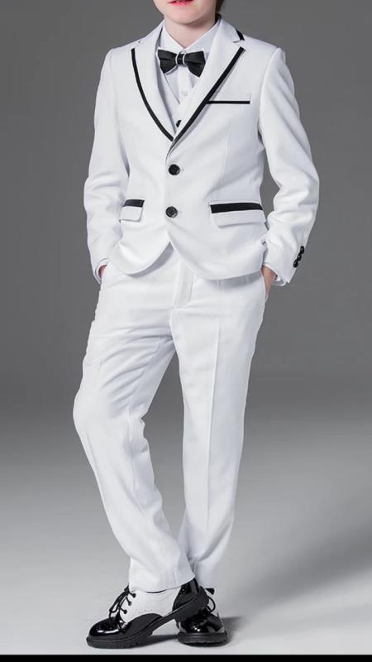 | 一、安全要求：服装面料、辅料不得含有偶氮；每千克面料甲醛含量不得超过300mg;禁用可分解致癌芳香胺染料；无异味；  外套安全类别符合GB18401C类标准。  衬衣安全类别符合GB18401B类标准。  二、工艺要求：服装款式新颖、制作工艺先进，针距：3cm内限10—12针，接缝性能良好；针织平整，不能起绉，裤裆加固。  三、面料、辅料技术参数：面料：100%聚酯纤维，里料100%纯棉；面料、辅料PH值范围4.0—9.0a；色牢度范围3—3.5级、不褪色；抗起球、面料密实、防勾丝；成衣缩水率控制在2%以内。  四、品类等级：一等品  五、服装性能：  柔软指数：适中  薄厚指数：适中  弹力指数：微弹
1 | 学生管乐社团春秋装礼服 | 100套 | 女生：礼服裙子 |  | 一、安全要求：服装面料、辅料不得含有偶氮；每千克面料甲醛含量不得超过75mg;禁用可分解致癌芳香胺染料；无异味；  安全类别符合GB18401B类标准。  二、工艺要求：服装款式新颖、制作工艺先进，针距：3cm内限10—12针，接缝性能良好；针织平整，不能起绉。  三、面料、辅料技术参数：面料：100%聚酯纤维，里料100%纯棉；面料、辅料PH值范围4.0—7.5a；色牢度范围3—3.5级、不褪色；抗起球、面料密实、防勾丝；成衣缩水率控制在2%以内。  四、品类等级：一等品  五、服装性能：  柔软指数：适中  薄厚指数：适中  弹力指数：微弹
2 | 学生管乐社团夏装  礼服 | 100套 | 男生：  衬衣、  领结、  裤子、  马甲 | 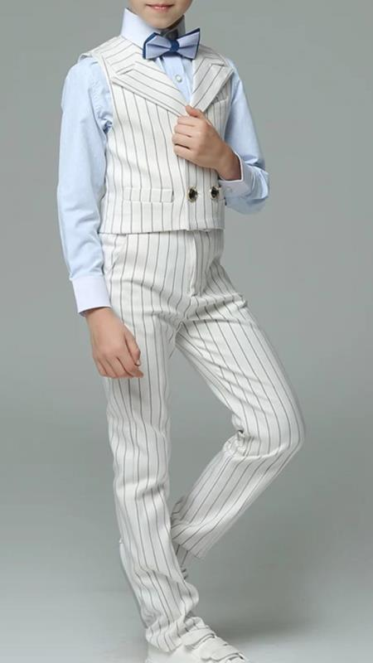 | 一、安全要求：服装面料、辅料不得含有偶氮；每千克面料甲醛含量不得超过75mg;禁用可分解致癌芳香胺染料无异味  裤子、马甲安全类别符合GB18401 C类标准  衬衣安全类别符合GB18401B类标准。  二、工艺要求：服装款式新颖、制作工艺先进，针距：3cm内限10—12针，接缝性能良好；针织平整，不能起绉，裤裆加固。  三、面料、辅料技术参数：面料：100%聚酯纤维，里料100%纯棉；面料、辅料PH值范围4.0—7.5a；色牢度范围3—3.5级、不褪色；抗起球、面料密实、防勾丝；成衣缩水率控制在2%以内。  四、品类等级：一等品  五、服装性能：  柔软指数：适中  薄厚指数：适中  弹力指数：微弹
2 | 学生管乐社团夏装  礼服 | 100套 | 女生：礼服裙子 | 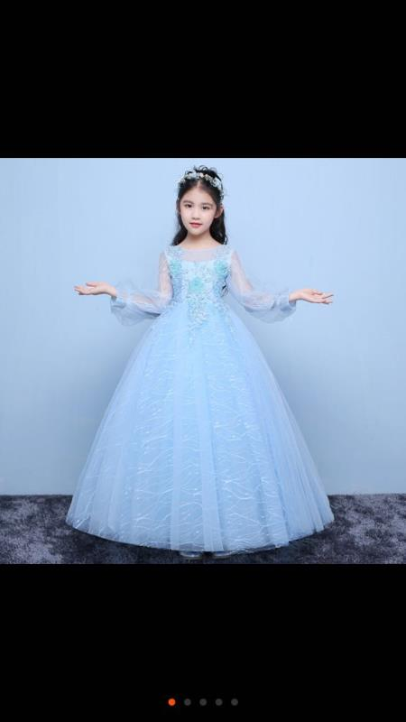 | 一、安全要求：服装面料、辅料不得含有偶氮；每千克面料甲醛含量不得超过75mg;禁用可分解致癌芳香胺染料；无异味；  安全类别符合GB18401 B类标准。  二、工艺要求：服装款式新颖、制作工艺先进，针距：3cm内限10—12针，接缝性能良好；针织平整，不能起绉。  三、面料、辅料技术参数：面料：100%聚酯纤维，里料100%纯棉；面料、辅料PH值范围4.0—7.5a；色牢度范围3—3.5级、不褪色；抗起球、面料密实、防勾丝；成衣缩水率控制在2%以内。  四、品类等级：一等品  五、服装性能：  柔软指数：适中  薄厚指数：适中  弹力指数：微弹
2 | 学生管乐社团夏装  礼服 | 100套 | 女生：  礼服裙子 | 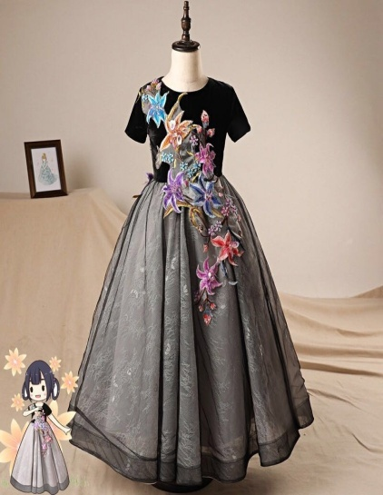 | 一、安全要求：服装面料、辅料不得含有偶氮；每千克面料甲醛含量不得超过75mg;禁用可分解致癌芳香胺染料；无异味；  安全类别符合GB18401B类标准。  二、工艺要求：服装款式新颖、制作工艺先进，针距：3cm内限10—12针，接缝性能良好；针织平整，不能起绉。  三、面料、辅料技术参数：面料：100%聚酯纤维，里料100%纯棉；面料、辅料PH值范围4.0—7.5a；色牢度范围3—3.5级、不褪色；抗起球、面料密实、防勾丝；成衣缩水率控制在2%以内。  四、品类等级：一等品  五、服装性能：  柔软指数：适中  薄厚指数：适中  弹力指数：微弹
3 | 学生鼓号队夏装（款式一） | 100套 | 男女同款，颜色可以调整。 | 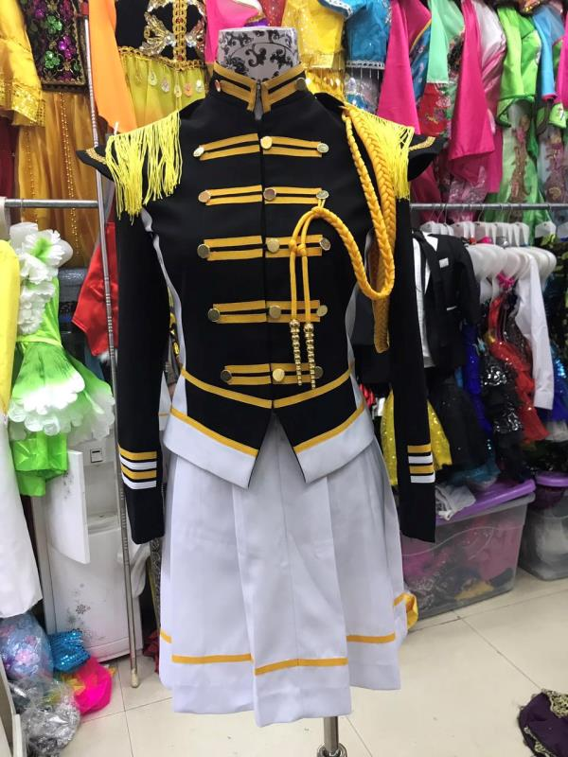 | 一、安全要求：服装面料、辅料不得含有偶氮；每千克面料甲醛含量不得超过300mg;禁用可分解致癌芳香胺染料；无异味；  安全类别符合GB18401 B类标准。  二、工艺要求：服装款式新颖、制作工艺先进，针距：3cm内限10—12针，接缝性能良好；针织平整，不能起绉。  三、面料、辅料技术参数：面料：100%聚酯纤维，里料100%纯棉；面料、辅料PH值范围4.0—8.0a；色牢度范围3—3.5级、不褪色；抗起球、面料密实、防勾丝；成衣缩水率控制在2%以内。  四、品类等级：一等品  五、服装性能：  柔软指数：适中  薄厚指数：适中  弹力指数：微弹
3 | 学生鼓号队夏装（款式二） | 100套 | 男女同款，有三种颜色（紫白色、红黑色、红白 | 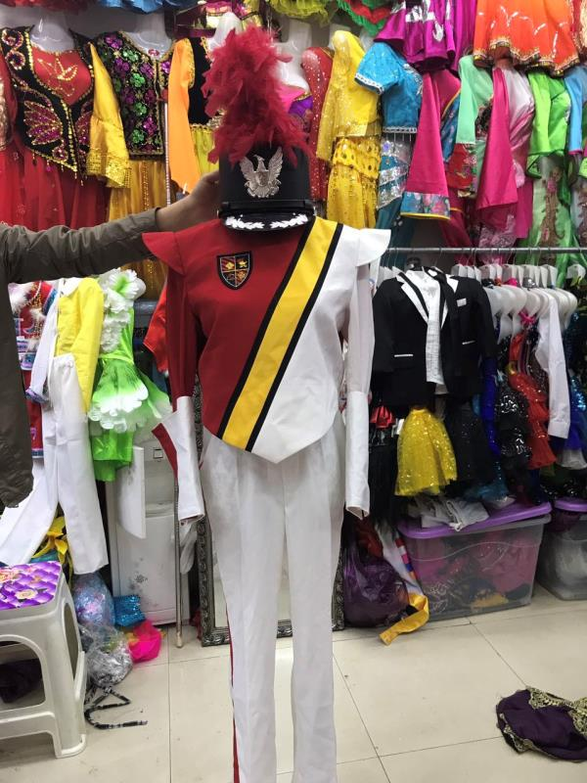 | 一、安全要求：服装面料、辅料不得含有偶氮；每千克面料甲醛含量不得超过300mg;禁用可分解致癌芳香胺染料；无异味；  安全类别符合GB18401 B类标准。  二、工艺要求：服装款式新颖、制作工艺先进，针距：3cm内限10—12针，接缝性能良好；针织平整，不能起绉，裤裆加固。  三、面料、辅料技术参数：面料：100%聚酯纤维，里料100%纯棉；面料、辅料PH值范围4.0—8.0a；色牢度范围3—3.5级、不褪色；抗起球、面料密实、防勾丝；成衣缩水率控制在2%以内。  四、品类等级：一等品  五、服装性能：  柔软指数：适中  薄厚指数：适中  弹力指数：微弹
3 | 学生鼓号队夏装（款式二） | 100套 | 男女同款。 | 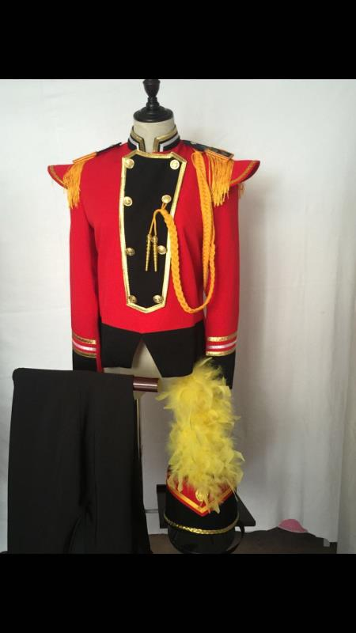 | 一、安全要求：服装面料、辅料不得含有偶氮；每千克面料甲醛含量不得超过300mg;禁用可分解致癌芳香胺染料；无异味；  安全类别符合GB18401 B类标准。  二、工艺要求：服装款式新颖、制作工艺先进，针距：3cm内限10—12针，接缝性能良好；针织平整，不能起绉，裤裆加固。  三、面料、辅料技术参数：面料：100%聚酯纤维，里料100%纯棉；面料、辅料PH值范围4.0—8.0a；色牢度范围3—3.5级、不褪色；抗起球、面料密实、防勾丝；成衣缩水率控制在2%以内。  四、品类等级：一等品  五、服装性能：  柔软指数：适中  薄厚指数：适中  弹力指数：微弹
4. | 鼓号长筒靴 | 100双 | 男女同款。 | 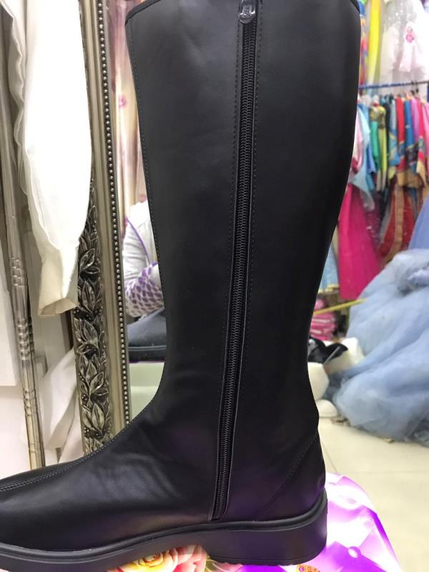 | 符合鞋类卫生安全性能技术：  PH值范围4.0—8.0a；  游离甲醛≤300mg/kg；  禁用可分解致癌芳香胺染料；  可萃取的重金属：铅≤1.0 mg/kg；铬≤0.1/kg；砷≤1.0 mg/kg；  鞋里和内底摩擦色牢度范围2—3级。  符合GB 30585—2014标准  材质： 优质软皮PU  整体外观：平整、平稳、清洁、对称；内底不露钉尖，无钉尾突出；鞋帮、鞋里无明显变色、脱色；鞋垫牢固、平整，明显感官缺陷；有中国鞋号。  牢固原则：车缝、鞋跟、拉链等功能型部位要求牢固；鞋跟：装配牢固、平正，大小高矮对称，色泽一致；  舒适原则：设计合理，使用时无夹、挤、磨、顶等不适感；  产品等级：一等品
附件1：投标文件目录、材料组成及相关说明
封面（有规定格式）：…………………………………………………………………………1
目录（按照此目录格式编写）…………………………………………………………………2
第一部分：商务部分
（一）报价材料
★ 1.投标响应函（有规定格式）………………………………………………………………3
★ 2.投标报价表（有规定格式）………………………………………………………………4
★ 3.报价清单（有规定格式）……………………………………………………………5
★ 4.商务偏离表（有规定格式）……………………………………………………… 实际页码
5.其他易损件、材料及服务报价表（有规定格式）……………………………… 实际页码
（二）资格证明文件
★ 6.营业执照、税务登记证、组织机构代码证或三证合一文件…………………实际页码
★ 7.法定代表人授权书（有规定格式）…………………………实际页码
★ 8.信用承诺函（有规定格式）………………………………………………………实际页码
★ 9.信用查询证明（从 “信用中国”网站上查询并截图打印）……………实际页码
★ 10.无重大违法记录的书面声明（有规定格式）…………………………实际页码
★ 11.标书费、投标保证金交纳证明……………………………………………实际页码
12.检察机关出具的行贿犯罪档案查询结果告知函…………………………………实际页码
13近三个月纳税证明（纳税票据复印件或第三方审计报告复印件）…………实际页码
14.近三个月社会保险费缴纳证明（投标单位员工缴纳社保证明）……………实际页码
15.投标人认为需要的其他资格材料…………………………………………实际页码
（三）其他商务文件
★ 16.投标人近三年同类货物（服务）销售业绩（有规定格式）……………………实际页码
★ 17.售后服务承诺及培训方案（有规定格式）………………………………………实际页码
★ 18.反商业贿赂承诺书（有规定格式）……………………………………实际页码
19.项目实施方案………………………………………………实际页码
第二部分：技术部分
★ 20.投标货物技术规格（提供详细的技术参数）（有规定格式）……………实际页码
★ 21.技术偏离表（有规定格式）……………………………………………………实际页码
22.投标货物核心设备的产品宣传彩页
23.货物简介（货物名称、产地、应用领域、优势、年销量、市场占有率等）…实际页码
24.技术资料证明（产品标准、检验报告、使用说明书、第三方出具的证明等）…实际页码
25.投标人认为必要的其他技术资料……………………………………………实际页码
相关说明：
1. 本目录标注★部分材料按照要求提供，否则将会影响投标单位评审得分。
2. 各投标单位必须按照总目录要求的顺序装订相关材料，如果不按照目录约定顺序装订材料的投标单位，会在商务部分进行减分，请各投标单位知悉并遵照执行。
投标文件封面规定格式
（正本/副本）

陕西师范大学
投标文件

项目编号：_____________________
项目名称：_____________________
投标单位名称：_____________________
投标单位法人或法人委托人： _____________________
法人或法人委托人联系电话（手机）： ______________________
法人或法人委托人邮箱: ______________________
投标时间：__________________

附件2.书脊格式（规定格式）
书脊格式

项目编号： 项目名称： 投标单位名称：

注:书脊内容如果编辑空间不够，可以简写书脊内容
标书厚度如果不够，可不用提供书脊
附件3.投标响应函（规定格式）

投标响应函
致：（采购人）
根据贵方（项目名称） 项目（项目编号） 采购文件，签字代表（姓名） 经正式授权并代表投标人（投标人名称、地址） 提交以下投标文件正本及副本，并在此声明，所递交的投标文件内容完整、真实。
1.投标文件包含技术部分和商务部分。
2.投标文件技术部分包含货物简介、技术规格响应/偏离表、投标货物符合采购文件规定的证明文件等内容。
3.投标文件商务部分包含报价材料、资格证明文件、商务条款响应/偏离表、商务证明文件及售后服务、培训计划等内容。
在此，签字代表宣布同意如下：
1.以 形式缴纳的投标保证金，金额为人民币 元。
2.投标人将按采购文件的规定履行合同责任和义务。
3.投标人已详细审查全部采购文件，包括本项目的补充通知 。我们完全理解并同意放弃对这方面有不明及误解的权力。
4.在规定的开标时间后，投标人保证遵守采购文件中有关保证金的规定。
5.根据投标人须知的规定，我方承诺：
（1）与采购人和采购代理机构无任何的隶属关系或者其他利害关系；
（2）与采购单位聘请的为此项目提供咨询服务的公司及任何附属机构均无关联；
（3）在参加本项目采购活动前三年内，在经营活动中没有违背法律的行为，并提供“参加政府采购活动前三年内在经营活动中没有重大违法记录的书面声明”；
（4）我方依照有关法律的规定，没有偷税、漏税的行为，没有逃避缴纳社会保险资金的行为。
6.投标人同意提供按照贵方可能要求的与其投标有关的一切数据或资料，完全理解贵方不一定接受最低价的投标或收到的任何投标。
投标单位授权代表签字：____________________________（投标单位公章）
日期： ____________________________

附件4.投标报价表（规定格式）

投标报价表
投标单位名称：_______________________________
项目名称：___________________________________
*投标总报价（元）： | 小写：￥ .00
*投标总报价（元）： | 大写：人民币 圆整
*项目交付时间：
*免费质保期时间： | 年
其他优惠条件：
注：
- 本项目为交钥匙工程，本表报价包括税费、包装、运输、保险、安装、调试、施工、培训、验收检测费、伴随服务费等一切费用（同时包括由于投标单位未考虑到的其他因素引起的一切费用）；
- 报价精确到元；
- 上表*部分不能缺项，否则视为没有实质性响应采购文件。
- 大小写数字如有冲突，以大写投标报价为准。
- 投标单位制作投标文件时不能删除上述第一款红色文字部分内容，否则将影响评审得分。
投标单位授权代表签字：____________________________（投标单位公章）
日期： ____________________________

附件5.设备报价清单（规定格式）

货物报价清单
投标单位名称：_______________________________
项目名称：___________________________________
序号 | 货物名称 | 品牌 | 型号 | 单位 | 数量 | 单价（元） | 小计（元）
1
2
3
4
5
总计 （人民币大写）： （人民币小写）￥：

注：
- 如实逐项填写，不得空项，每一项都必须填写清楚。空缺项目将视为没有实质性响应采购文件。
- 若未提供详细分项报价将视为没有实质性响应采购文件；
- 本表总计金额必须与投标报价表中的总报价一致；
- 报价精确到元。
- 报价表格式必须与上表格式完全一致。

投标单位授权代表签字：_______________________（投标单位公章）
日期：________________________
附件6.商务偏离表（规定格式）
商务偏离表
投标单位名称：_______________________________
项目名称：___________________________________
序号 | 名称 | 采购文件要求 | 投标单位响应 | 偏离说明
1 | 交货（完成）期
2 | 质保期
3 | 结算方式
4 | 标书费及投标保证金
5 | 履约保证金
6 | 项目验收
7 | 资质要求
8 | 投标文件其他内容
9 | 其他商务条款依次罗列
10 | ……
A、□我公司已详细阅读采购文件中各项商务要求，所有商务要求均无负偏离，成交后我公司将严格遵照执行。
B、□我公司已详细阅读采购文件中各项商务要求，除下述条款有负偏离外，其余条款我公司均予以认可，成交后将严格遵照执行。
1．供应商应根据实际情况，填写本表格，若无负偏离，则勾选A项，按表格要求及实际情况填写后，签字盖章。若有负偏离，则勾选B项，按表格要求及实际情况填写后，签字盖章。
2．表格中“采购文件的商务条款要求”在填写时应注明该条款在采购文件的页码及条款号。
3．表格中“响应文件的商务条款”请供应商根据实际情况如实、完整、准确的填写。
4．偏离表中“交货（完成）期、质保期、结算方式、标书费及投标保证金、履约保证金、项目验收、资质要求”必须如实填写，不能缺项，否则将会影响评审得分。

投标单位授权代表签字：_______________________（投标单位公章）
日期：________________________
附件7. 其他易损件、材料及服务报价表（规定格式）
其他易损件、材料及服务报价表
投标单位名称：_______________________________
项目名称：___________________________________
配件名称或服务内容 | 品牌、型号和规格（属服务内容的填服务周期或频率及其他特定标准） | 原产地 | 制造商  （属服务内容的填负责服务公司） | 收费标准（单价） | 备注

投标单位授权代表签字：_______________________（投标单位公章）
日期：________________________
附件8. 法定代表人授权书（规定格式）
法定代表人授权书
本授权书声明：注册于中华人民共和国的 （投标单位名称） 的 （法定代表人姓名、职务） 代表本公司授权 （被授权人的姓名、职务） 为本公司的合法代理人，就陕西师范大学项目编号为 （项目编号） 的 （项目名称） 的采购项目，以本公司名义处理一切与之有关的采购、签约等具体事务，并签署全部相关的文件、协议及合同。
我单位对被授权人的签名负全部责任。在撤消授权的书面通知以前，本授权书一直有效。被授权人签署的所有文件（在授权书有效期内签署的）不因授权的撤消而失效。本授权书于 年 月 日签字生效。
法定代表人签名：
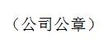  （法人代表身份证复印件）  注：正面 | （法人代表身份证复印件）  注：反面
代理人（被授权人）签字： ________________________
手机：________________________ 联系邮箱：________________________

（被授权人身份证复印件）  注：正面 | （被授权人身份证复印件）  注：反面

附件9.信用承诺函（规定格式）
信用承诺函
陕西师范大学：
我单位承诺： 公司不是列入失信被执行人、重大税收违法案件当事人名单、政府采购严重违法失信行为记录名单及其他不符合《中华人民共和国政府采购法》第二十二条规定的供应商，信用信息查询以“中国政府采购网（www.ccgp.gov.cn）”、“信用中国”（www.creditchina.gov.cn）及其关联信息平台为准，信用信息截止时间以项目报名开始时间为止；在投标报名贵校采购项目时所提交的报名、投标材料真实有效。否则，我方愿接受如下处理：
1、罚没我单位递交的投标保证金；
2、同意取消我单位的投标资格；
3、同意在招投标信用档案（信息平台）中进行如实记录；
4、由此造成的不良影响或损失，责任由我方自行承担。
特此承诺。

投标单位授权代表签字：____________________________（投标单位公章）
日期： ____________________________

企业近三个月依法纳税证明

（提供原件复印件或扫描件，加盖投标人单位公章）
缴纳税收证明资料:近三个月依法缴纳税收的证明（纳税凭证复印件），或者委托他人缴纳的委托代办协议和近三个月的缴纳证明（收据复印件），或者法定征收机关出具的依法免缴税收的证明。

近三个月企业员工缴纳社保的证明；

（提供原件复印件或扫描件，加盖投标人单位公章）
缴纳社会保险证明资料：近三个月依法缴纳社会保险的证明（缴费凭证复印件），或者委托他人缴纳的委托代办协议和近三个月的缴纳证明（收据复印件），或者法定征收机关出具的依法免缴保险费的证明。

附件10.无违法记录和重大安全、质量事故声明（规定格式）

参加政府采购活动前三年内在经营活动中没有重大违法记录的书面声明
致陕西师范大学（采购人）：
我单位保证在参加政府采购活动前三年内在经营活动中没有重大违法记录，包括：受到刑事处罚，受到三万元以上的罚款、责令停产停业、在一至三年内禁止参加政府采购活动、暂扣或者吊销许可证、暂扣或者吊销执照等情形之一的行政处罚，或者存在财政部门认定的其他重大违法记录。
我单位保证所述内容真实、有效，并对此声明内容的真实性负法律责任并愿意承担相应责任。
特此声明！

投标单位授权代表签字：____________________________（投标单位公章）
日期： ____________________________

附件11.近三年类似货物销售业绩（规定格式）
注意：同时必须提供相应合同复印件作为支撑材料，附于此表后，否则将会影响评审得分。
序号 | 甲方单位名称 | 签约日期 | 采购货物内容描述 | 合同额 | 项目执行地地址
1
2
3
4
5
6

投标单位授权代表签字：____________________________（投标单位公章）
日期： ____________________________

附件12. 售后服务承诺及培训方案

售后服务承诺及培训方案

主要内容应包括但不限于以下内容（格式自定）：
  - 详细说明生产厂家针对本次投标产品所提供的产品保修时间、保修期内的保修内容与范围、形式、含免费维修时间、解决质量或操作问题的响应时间、解决问题时间、维修单位名称、地点。（为保证供货渠道，生产厂家出具针对本项目的售后服务承诺函的原件）。

  - 相关技术培训方案（详细说明培训内容及培训的时间、地点、目标、培训人数,培训必须为免费培训）。

  - 投标单位、产品生产厂家在西安市城区售后服务机构和技术人员情况。

  - 售后服务人员情况（人员学历、技术资质等级等）。

  - 其它服务承诺（保质期内、故障出现 次更换设备等）。

  - 软件免费升级期限及硬件的保修期限和保修方式

投标单位授权代表签字：____________________________（投标单位公章）
日期： ____________________________
附件13. 反商业贿赂承诺书（规定格式）

反商业贿赂承诺书
我公司承诺：
在 （项目名称） 采购活动中，我公司（单位）保证做到：
一、公平竞争参加本次采购活动。
二、杜绝任何形式的商业贿赂行为。不向国家工作人员、政府招标代理机构工作人员、评审专家及其亲属提供礼品礼金、有价证券、购物券、回扣、佣金、咨询费、劳务费、赞助费、宣传费、宴请；不为其报销各种消费凭证，不支付其旅游、娱乐等费用。
三、若出现上述行为，我公司及参与投标的工作人员愿意接受按照国家法律法规等有关规定给予的处罚。

投标单位授权代表签字：____________________________（投标单位公章）
日期： ____________________________

附件14. 投标货物技术规格（规定格式）

投标货物技术规格（提供详细的技术参数）
投标单位名称：_______________________________
项目名称：___________________________________
序号 | 货物名称 | 品牌 | 型号或规格 | 制造厂家 | 数量 | 主要规格参数
注：
- 如实逐项填写，不得空项，否则将会影响评审得分。空缺项目将视为没有实质性响应采购文件。
- 若货物无具体型号和注册商标的必须特别注明。各项货物详细技术性能可另页描述。
- 提供详细的技术参数，主要规格参数必须要描述清楚。

投标单位授权代表签字：____________________________（投标单位公章）
日期： ____________________________
附件15. 技术偏离表（格式）
技术偏离表
投标单位名称：_______________________________
项目名称：___________________________________
序号 | 货物名称 | 采购文件要求 | 投标单位应答（必须按投标货物实际参数指标如实填写，禁止编造，禁止完全复制采购文件内容） | 偏离说明

1

2

3

4

5

6

7
填表要求：
1.投标文件技术参数指标响应内容必须按照投标货物实际参数指标填写，与相关证明材料一致，不得直接将采购文件的技术参数指标要求完全复制作为投标文件响应内容，否则将会影响评审得分。
2.务必完整填写所有指标响应参数；必须在备注栏进行明确说明偏离情况，且偏离情况与实际相符，否则将会影响评审得分。
3.采购文件中约定的每件货物的技术偏离情况都必须体现在此技术偏离表中，否则将会影响评审得分。

投标单位授权代表签字： （投标单位公章）
日期：_______________________

附件16. 小微企业声明函（格式）
小微企业声明函

本公司郑重声明，根据《政府采购促进中小企业发展暂行办法》（财库[2011]181号）的规定，本公司为______（请填写：小型、微型）企业。即，本公司同时满足以下条件：
1.根据《工业和信息化部、国家统计局、国家发展和改革委员会、财政部关于印发小微企业划型标准规定的通知》（工信部联企业[2011]300号）规定的划分标准，本公司为______（请填写：小型、微型）企业。
2.本公司参加______单位的______项目采购活动提供本企业制造的货物，由本企业承担工程、提供服务，或者提供其他______（请填写：小型、微型）企业制造的货物。本条所称货物不包括使用大型企业注册商标的货物。
本公司对上述声明的真实性负责。如有虚假，将依法承担相应责任。

投标单位授权代表签字：________（投标单位公章）
日期： ____________________________

